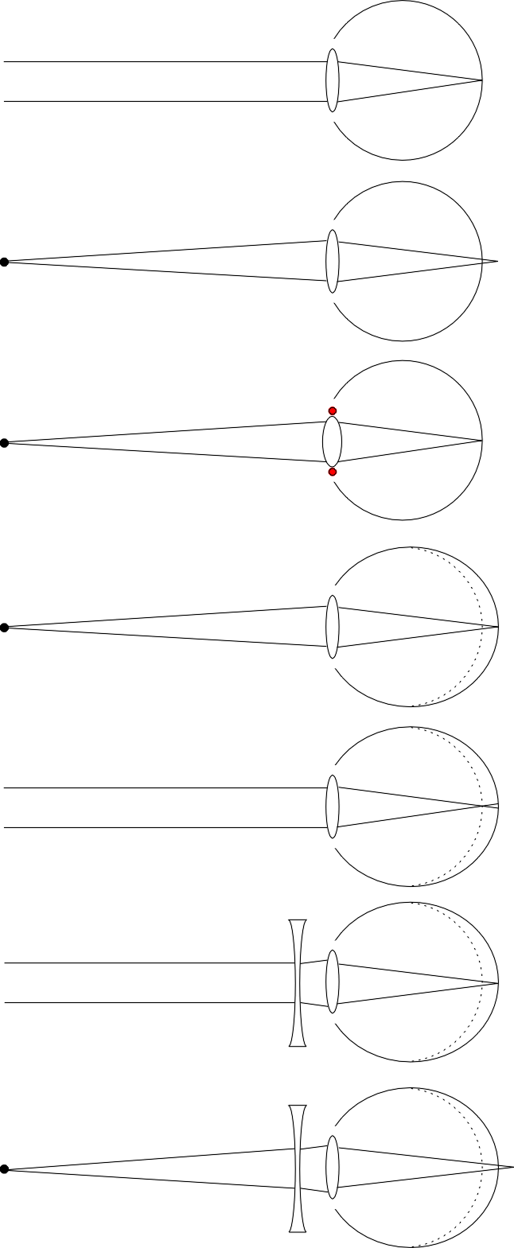
Kurzsichtigkeit (Myopie)
Sie ist die mit Abstand häufigste Fehlsichtigkeit – und eine die in den meisten Fällen vermeidbar wäre.
1. Von Natur aus ist das Auge entspannt auf die Ferne scharf gestellt. Das Licht von einem weit entfernten Punkt trifft weitgehend parallel auf die Linse und wird dort gebrochen und scharf auf der Netzhaut abgebildet.
2. Beim Blick in die Nähe würde ein Punkt eines Gegenstandes bei gleicher Lichtbrechung der Linse erst hinter der Netzhaut scharf abgebildet – auf dieser also unscharf.

3. Der ringförmig um die Linse verlaufende Ziliarmuskel (im Bild rot) zieht sich ein Stück zusammen, so dass die Linse runder wird. So bricht sie das Licht stärker und das Bild wird wieder scharf auf der Netzhaut abgebildet (normale Akkomodation).
So weit ist alles in Ordnung.

4. Wenn der Zustand länger anhält (ab etwa ½ Stunde) und das öfter vorkommt, nutzt das Auge eine zweite Möglichkeit, scharf zu stellen. Der Augapfel wird länger. Das ist eine langsam wirkende natürliche Korrekturfunktion. Sie wird aber auch ausgelöst, wenn man unnatürlicher Weise viel Naharbeit macht – typischerweise Schulkinder wenn sie Lesen lernen.
5. Es äußert sich daran, dass man in die Ferne nicht mehr scharf sieht, weil sich der Ziliarmuskel nicht mehr als entspannen kann. Typischerweise sehen Schulkinder nicht mehr scharf, was an der Tafel steht.
Die richtige Reaktion wäre jetzt, die Ursache (die viele Naharbeit) zu verringern, so lange der Zustand noch gut reversibel ist.
6. Leider wird statt dessen oft eine Brille verschrieben. Sie bricht die Lichtstrahlen eines Gegenstandes in der Ferne so, als wäre er näher, so dass er wieder scharf gesehen wird. Dadurch wird der Reiz, der zu dem Fehler geführt hat, zum Dauerzustand (alles wird optisch näher gerückt) und zementiert den Fehler.
7. Wenn die Lebensumstände, die zu dem Fehler geführt haben (die viele Naharbeit) weiter bestehen, entsteht ein Teufelskreis. Es geht weiter ähnlich Punkt (3) 4, 5. Bei Punkt 6 wird eine stärkere Brille verschrieben usw. So werden die Brillen jährlich stärker, bis das Auge irgendwann (bei -5 ... -8 ... -12 Dioptrien) nicht mehr kann und stehen bleibt. So werden Betroffene ihr Leben lang abhängig von Brille bzw. Kontaktlinsen. Ohne Sehhilfe sehen sie höchstens noch im Nahbereich scharf, bis zu einer Entfernung von 1 m / Dioptrienzahl, also bei -5 Dioptrien bis 20 cm. Manche geraten in Panik, wenn sie ihre Brille nicht finden.
Im schlimmsten Fall kann es zur Erblindung führen.
Verbreitung der Kurzsichtigkeit:
In Naturvölkern, bei Indianern u.ä. reicht die Häufigkeit von 0 % (unbekannt) bis 5 %. (Es liegt nicht daran, dass es nicht untersucht wäre.)
In Europa reicht der Wert von typisch 10% bei Menschen geringerer Schulbildung über 30% bei Schulkindern bis 50% bei Studenten (bei welchen der hohe Anteil nicht so auffällt, weil viele Kontaktlinsen tragen).
In Fernost, wo Kinder noch früher lernen sollen (z.B. schon mit 4 Jahren in die Schule kommen), geht der Wert bis zu über 90% (Taiwan, „Insel der Kurzsichtigen“ ca. 95% der Studenten).
Vererbung als Ursache?
Vererbung wird oft als Ursache genannt, aber wohl überbewertet. Die Beobachtung, dass Kinder von kurzsichtigen Eltern überdurchschnittlich oft selbst kurzsichtig werden, dürfte vor allem daran liegen, dass sie oft ähnliche Lebensumstände haben (viel Bildung ...). Dazu kommt möglicherweise ein Anteil Vererbung nach dem Prinzip der Epigenetik, nach dem sich die Lebensgeschichte der Eltern auf die Kinder auswirkt (was sie nach klassischer Vererbungslehre nicht dürfte). Das wird aber kaum bedeuten, dass Kinder kurzsichtiger Eltern automatisch kurzsichtig werden. Sie neigen allenfalls eher dazu, wenn ihre Augen den Reiz „viel Naharbeit“ usw., wie umseitig beschrieben, bekommen.
Manche Kinder werden nicht so leicht kurzsichtig, obwohl sie viel lesen. Das deutet darauf hin, dass Veranlagung auch eine Rolle spielt. Die oben genannte Statistik zur Verbreitung spricht aber eine deutliche Sprache und zeigt, dass Naharbeit die hauptsächliche auslösende Ursache der Kurzsichtigkeit ist (abgesehen von vergleichsweise seltenen Fällen mit anderen Ursachen).
Schließlich lässt es sich leicht im Tierversuch zeigen. Hühner, die in einem Raum eingesperrt sind, so dass sie nicht in die Ferne sehen können, werden relativ bald kurzsichtig.
Abhilfe:
Kinder sollten nicht zu früh in die Schule geschickt werden, z.B. eher erst mit 8 Jahren (kein falscher Ehrgeiz!). Sie sollten viel mündlich beigebracht bekommen und durch Miterleben – so wie es von Natur aus war (Kinder sind ja von sich aus wissbegierig und ahmen vieles nach).
Wenn sie lesen oder am Computer sitzen, sollte es nicht zu nah an den Augen und nicht zu lang am Stück sein oder wenigstens mit Pausen unterbrochen, in denen man in die Ferne schaut (am besten weiter als 6 m). Zum Ausgleich ist viel draußen sein gut.
Wenn sie in die Ferne nicht mehr scharf sehen – evtl. zu erkennen, indem sie dabei die Augen zusammen kneifen – ist das ein Alarmzeichen und sollte ein Grund sein, etwas zu ändern. Die Kinder können selbst lernen, darauf zu achten, wie weit sie noch scharf sehen und wie sich das ändert, je nachdem was sie gemacht haben. Bei Sonnenlicht ist die Unschärfe nicht so ausgeprägt (engere Pupillen -> mehr Tiefenschärfe). Bei weniger Licht (Dämmerung) lässt sich die Entfernung, ab der die Unschärfe beginnt, besser bestimmen.
Eine Brille sollte, möglichst vermieden werden, da sie alles optisch näher holt und damit die Ursache verstärkt und zum Dauerzustand macht. Wenn es nicht ohne Brille geht, sollte sie wenigstens nicht zum Lesen auf behalten werden (so lange es geht). Das wäre so, als würde man das ohnehin im Nahbereich der Augen befindliche Buch noch näher halten. Kontaktlinsen sind darin noch ungünstiger, denn man kann sie nicht einfach zum Lesen abnehmen.
Insgesamt gilt es, den Anfängen zu wehren. In fortgeschrittenem Zustand ist ein Zurück viel schwieriger. Eine starke Brille einfach nicht aufzusetzen bringt nichts, weil die Augen vor lauter Unschärfe nicht wissen was sie machen sollen. Nur knapp an der Grenze zwischen scharf und unscharf haben die Augen die Chance, Fortschritte in die richtige Richtung zu machen. Eventuell könnte jeweils eine etwas unterkorrigierte (zu schwache) Brille dabei helfen. Als Kurzsichtiger auf einer einsamen Insel gestrandet, würde ich versuchen, an der Grenze der beginnenden Unschärfe (z.B. 20 cm) zu schauen und diese Grenze langsam weiter weg zu bekommen.
Babys und kleine Kinder sollen nachts nicht mit Licht schlafen (Schlummerlicht, siehe Link unten). Beim Lesen soll dagegen genügend Helligkeit von Vorteil sein und eine größere Schrift besser als eine kleine.
Kleine Kinder sind wohl anfälliger, aber auch Erwachsene können noch kurzsichtig werden und sollten lang anhaltende Naharbeit eher verringern. Also, wo es sich anbietet, lieber öfter mal telefonieren als ne E-Mail schreiben – das erspart auch dem anderen die Naharbeit und entspricht auch sonst mehr dem Wesen des Menschen (es geht schneller bei gleichem Inhalt und man hört auch die Betonung).
Bürokratie sollte kräftig abgebaut werden. Das würde nicht nur viel Papier sparen, sondern auch die unerfreuliche Tätigkeit und die Naharbeit.
Quellen und weitere Informationen:
http://kurzsichtig.org/#Ursachen
http://www.cosmiq.de/qa/show/1660955/Gibt-es-Moeglichkeiten-die-Sehstaerke-zu-verbessern/
http://www.augenklinik.li/ Fachlexikon / Kurzsichtigkeit
http://christlicheraussteiger.wordpress.com/2011/01/08/einschulung-besser-spat-als-fruh/
http://www.tagesspiegel.de/wissen/hilfe-fuer-kurzsichtige/1375194.html
http://www.focus.de/finanzen/news/perspektiven-schlummerlicht-foerdert-kurzsichtigkeit_aid_176664.html
http://www.focus.de/schule/gesundheit/gesundheit/kurzsichtigkeit-brillenschlangen-an-die-luft_aid_322345.html
http://www.augen-training.com/wie-kann-man-der-kurzsichtigkeit-vorbeugen-t1220.html
http://www.n-tv.de/wissen/Ferien-schaedigen-Kinderaugen-article1783386.html
Buchtipp: „Ohne Brille seh ich besser“ von David de Angelis
verfasst am 4.2.2013 Links aktualisiert am 7.12.2014

